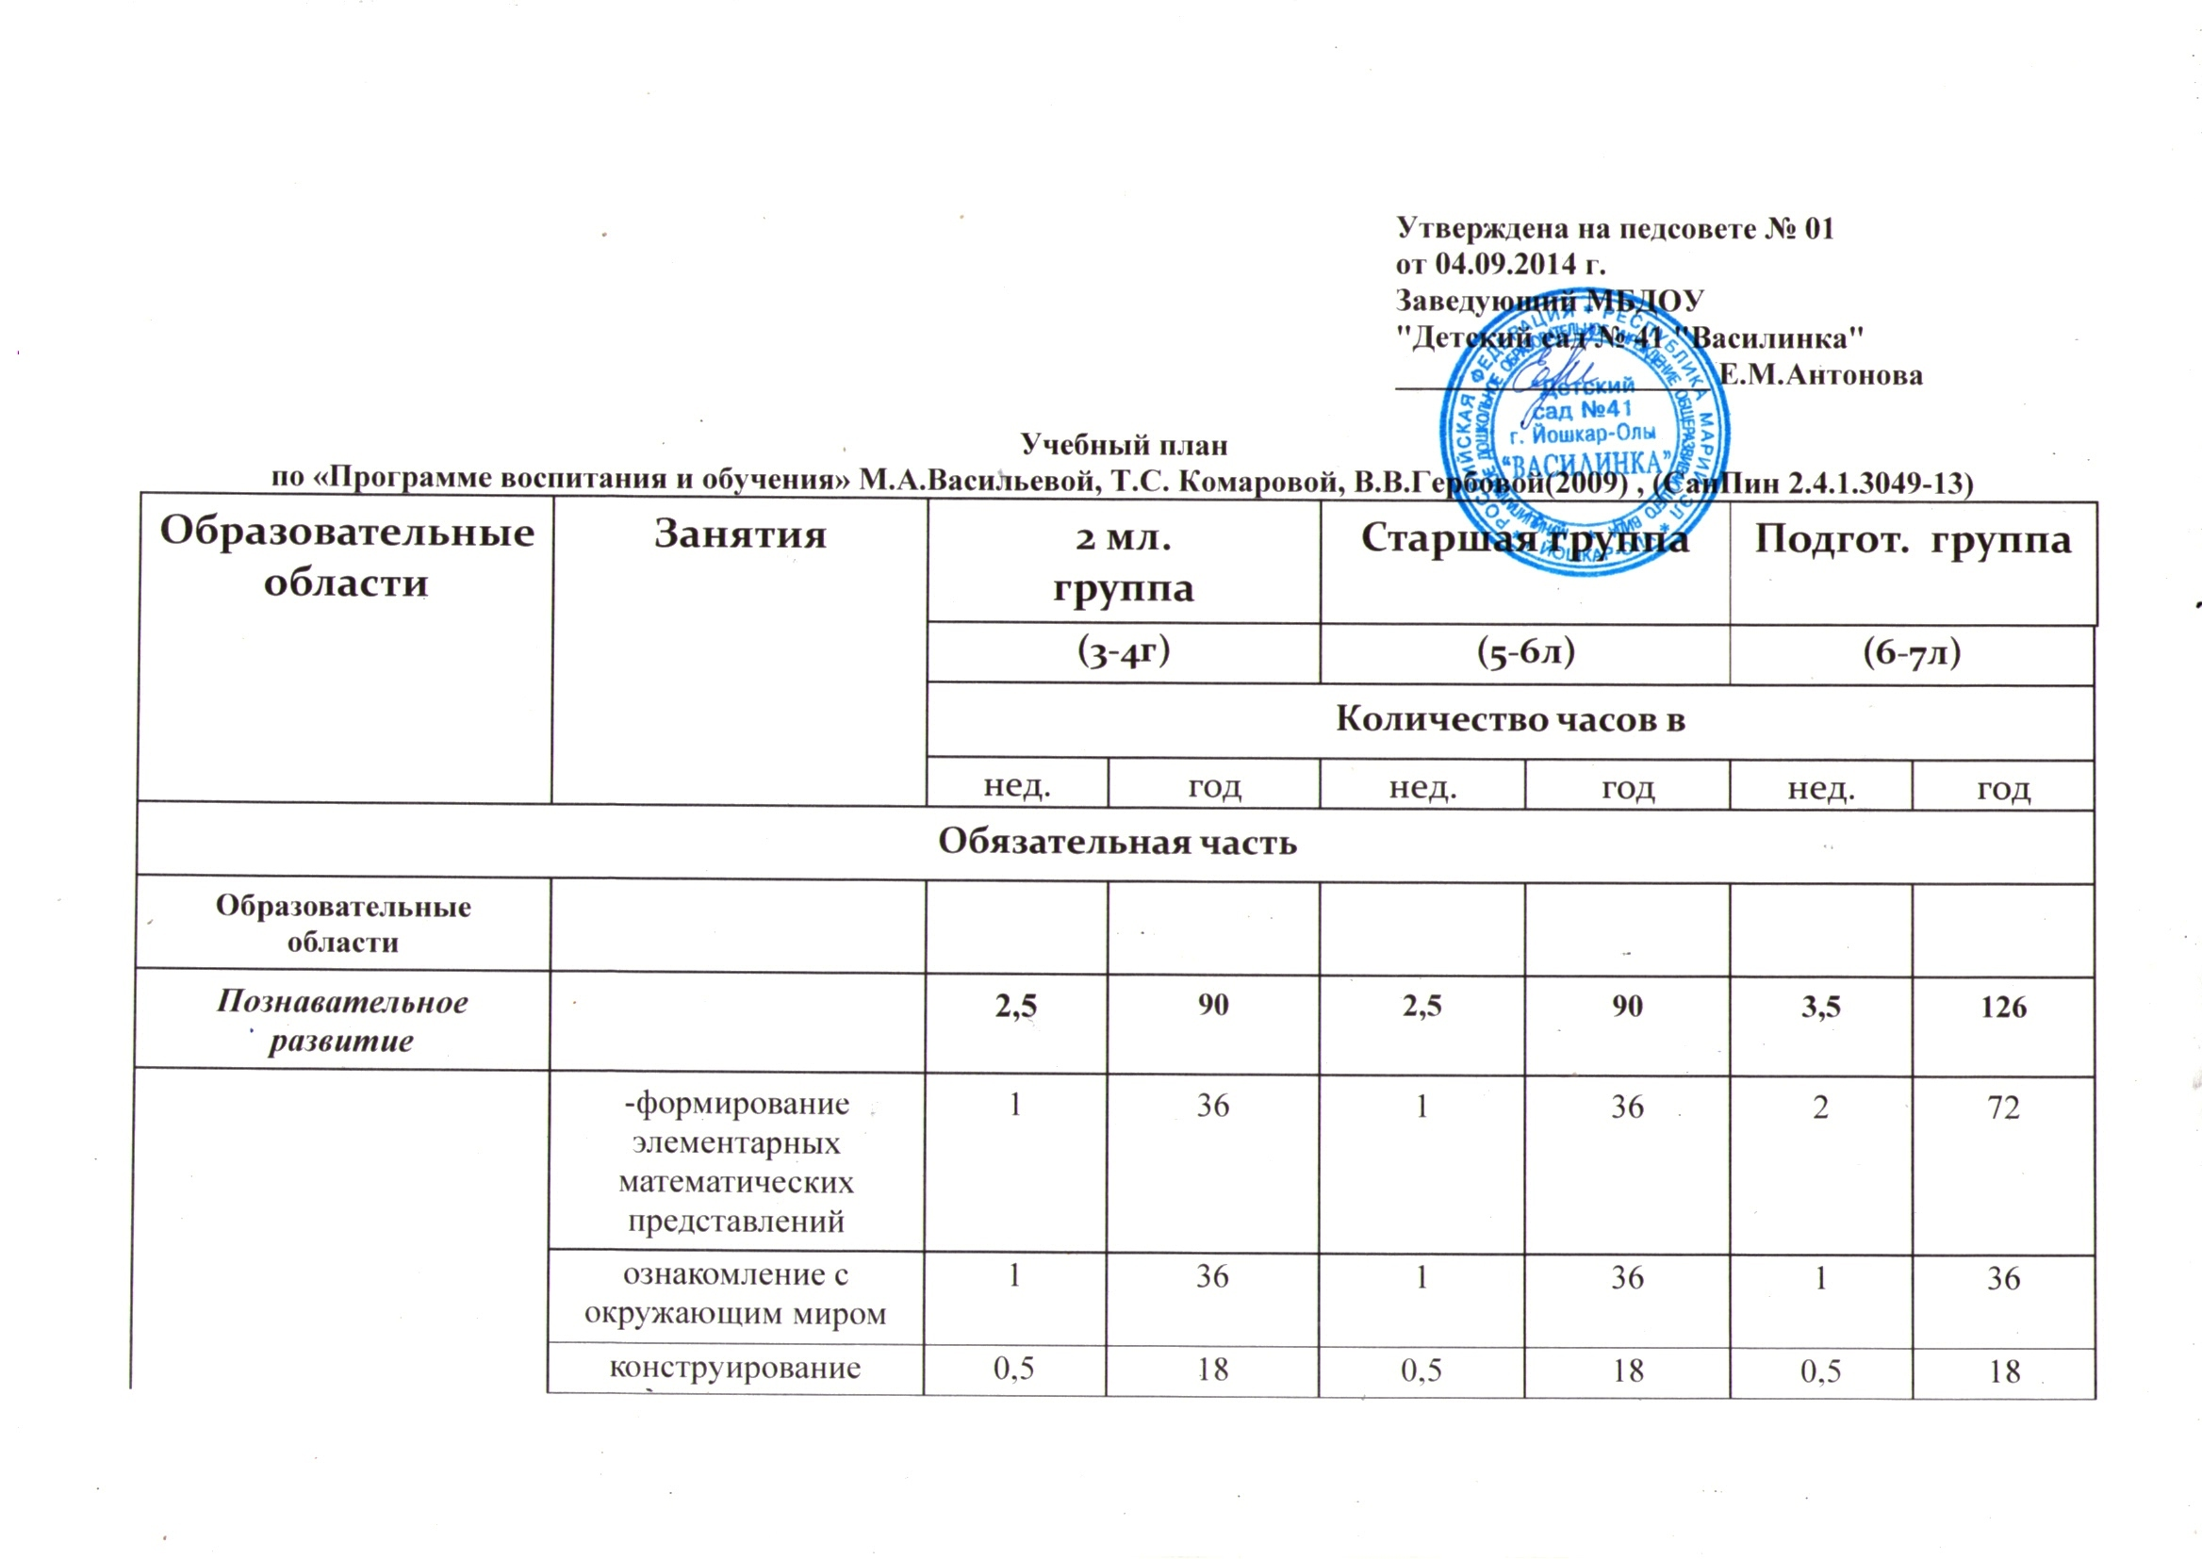
Речевое развитие |  | 1 | 36 | 2 | 72 | 2 | 72
 | - развитие речи | 0,5 | 18 | 1 | 36 | 0,5 | 18
 | - обучение грамоте |  |  |  |  | 0,5 | 18
 | -ознакомление с художественной литературой | 0,5 | 18 | 1 | 36 | 1 | 36
Социально-коммуникативное развитие |  |  |  | 0,5 | 18 | 0,5 | 18
 | -ручной труд |  |  | 0,5 | 18 | 0,5 | 18
Художественно-эстетическое развитие |  | 3,5 | 126 | 5,0 | 180 | 5,0 | 180
 | -музыкальное | 2 | 72 | 2 | 72 | 2 | 72
 | - рисование | 0,5 | 18 | 2 | 72 | 2 | 72
 | - лепка | 0,5 | 18 | 0,5 | 18 | 0,5 | 18
 | - аппликация | 0,5 | 18 | 0,5 | 18 | 0,5 | 18
Физическое развитие |  | 3 | 108 | 3 | 108 | 3 | 108
 | - физкультурное | 3 | 108 | 3 | 108 | 3 | 108
 | ИТОГО | 10 | 360 | 13 | 468 | 14 | 504

